自転車と部品の輸入
資料集「自転車と仲良くくらそう！」

完成車は、中国から安い値段で
大量に輸入されています。

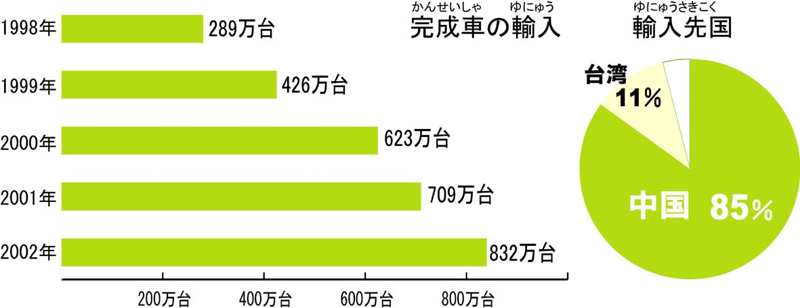

完成車の輸入は、輸出と逆で、この数年の間にぐんと伸びています。２００２年が８３２万台で、１０年前の約１２倍です。その約８５％が中国からです。
部品は完成車ほど多くなく、金額で１２２億７５００万円ですが、やはり輸入先の１位は中国、引き続いて台湾です。
最近、ホームセンターやスーパーなどで、安い自転車が売られているのをよく見かけますが、こうした安い自転車のほとんどが、物価や人件費の安い中国や台湾で作られたものです。

自転車と部品の輸入
資料集「自転車と仲良くくらそう！」
先生むけガイド

資料＜拡大写真＞256KB（左クリックしてください。A3大のイラストをダウンロードできます）
【このテーマの指導ポイント】
◆自転車の完成車と部品の輸出入を客観的に比較する。
日本が自転車（完成車）の大量消費国であるとともに、
自転車部品の先進的輸出国であることを学ぶ。
部品輸出に関して堺市がリーダーであることは心強い事実ではあるが、
完成車の大量消費国であるデメリットも見極めたい。

【自転車をうまく活用して、都市交通システムに組み込むために】
せっかく自転車に注目が集まり、自転車に乗る人が増えたのに、自転車の利用の増加が鉄道駅への殺到という形で現れ、駅周辺の路上放置問題を引き起こしてしまいました。現在に至るまで、多くの問題を残す放置自転車は、自転車の困った点ばかりをクローズアップする結果を招いています。自転車をもっとうまく活用して、都市交通システムに組み入れることができれば、自転車はその利便性を存分に発揮することができるはず。煩雑化する都市交通システムをスムーズに流通させ、活性化させるカギを、自転車は握っているのです。

→自転車完成車、部品の輸出入の実態を知る。
→日本全体に自転車があふれている事実を、家庭やクラスの保有車両数から実感する。
→自転車の使い方に無駄がないか考える。
→自分がこれまで乗って来た自転車の台数を考え、今の自転車をどのように使いたいか、
考える

＜関連資料＞
・「自分の自転車をかわいがらない人がいる」 ・「放置自転車って何だ」
・「車椅子で駅前を通れない」 ・「撤去した自転車のゆくえは」
・「駐輪場をうまくつかうのだ」 ・「いらなくなった自転車が海外で活躍？」
・「自転車のリサイクルってなんだ？」 ・「自転車を一番たくさん作っているのはどの国」
・「自転車と部品の輸出」
■参考リンク集■
※インターネットに接続できる環境が必要です。
・自転車文化センター「自転車広場」
・自転車産業振興協会
・自転車博物館サイクルセンター
・自転車社会学会
■参考書籍
「身近な科学1 自転車」（財団法人日本自転車普及協会制作）
「走るクスリ 自転車の事典」（岸本孝著 文園社刊）
「世界が見えてくる身近なもののはじまり 自転車」（鳥山新一著 PHP研究所刊）

